科研级大尺寸磁控溅射系统
NanoPVD-S10A-WA

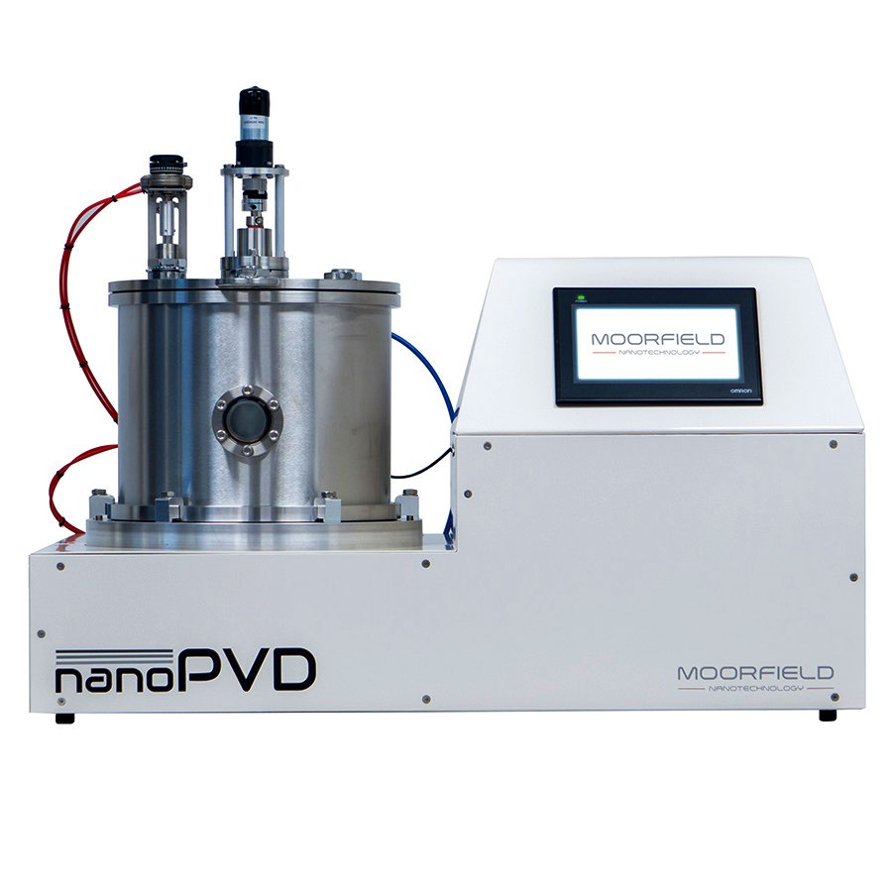

- 产品简介：
NanoPVD-S10A-WA是英国MOORFIELD公司一款桌面式高性能科研级大尺寸磁控溅射系统，可配置DC磁控溅射靶与RF磁控溅射靶，用于沉积纳米级的金属及绝缘材料的单层或者多层功能膜与复合膜，该系统被国际上许多知名学术团队采用，是科研用户磁控溅射的理想选择。
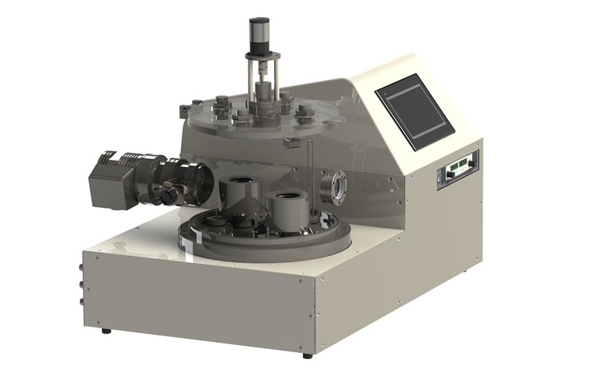
磁控溅射源（2个）
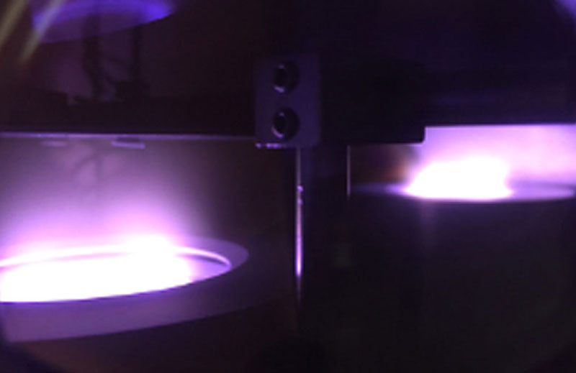
2个磁控溅射源同时溅射工作图

- 产品特性：
- 紧凑型桌面结构，模块化设计
- 可选择DC与RF两种磁控溅射源，用于金属薄膜及绝缘材料，如氧化物与氮化物溅射
- 最大可支持8英寸样品
- 可安装2个2”磁控溅射靶，溅射靶角度连续可调，可独立/依次/共同溅射
- 可加3路反应气体，Ar，N2，O2有MFC控制
- 压力全自动控制，真空度低至 <5×10-7 mbar
- 配置Quartz crystal sensor用于薄膜厚度监测
• 操作简单：通过触屏或计算机实现全自动操作
- 自定义并可存储多个recipe
- 操作安全：自带各种软硬件互锁功能
- 可选加热样品台，最高温度500℃，精度+/-1℃
- 可选旋转样品台
- 售后维护简单
- 兼容超净间
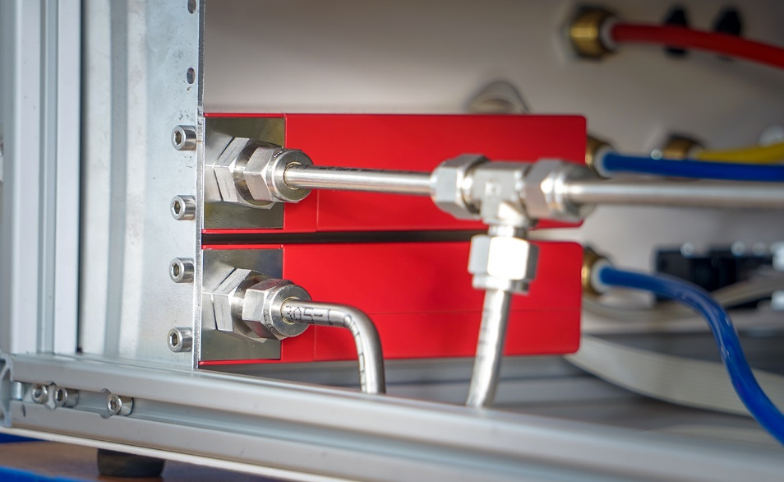

3路反应气体（有MFC控制）

- 设备主要组成：
  - 主机：
该系统兼容洁净间，主体由高质量钢支架组成，桌面高性能热蒸发系统，与真空泵组是隔离开的。
  - 安全系统：
仪器内部包含自动锁死装置：包含压力保护装置，舱门锁死装置，泵浦锁死装置可保证使用过程中不存在任何风险。软件可监控所有部件的运行状况，碰到安全问题，软件会自动切换到安全状态，同时软件会提示发生故障的部件。
  - 真空腔：真空腔位于仪器主机上方，样品从真空腔顶部装入或取出，方便进行操作，真空腔材料为SS304级无应力钢，顶部采用Viton O型圈密封。
  - 制冷装置：
管壁采用水冷管道进行水冷，可保证薄膜生长过程中系统及磁控溅射源处于较低温度，同时可保护密封圈。
  - 压力测量装置：采用真空规进行大范围真空度检测， 采用温度补偿电容压力传感器进行高分辨率压力测量。
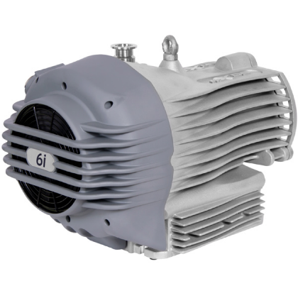
6）真空泵：前级泵采用英国Edwards nXDS6i型干泵，次级泵是选项采用英国Edwards nEXT85i型水冷涡轮分子泵，软件可自动控制系统进行抽真空操作。
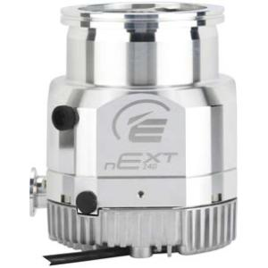

7）标准真空度：＜5×10⁻⁷mbar
8）直流溅射靶：功率为1200W
9）射频溅射靶：13.56MHz，带匹配电路

10）样品台：样品台位于真空腔室顶部，可根据实际应用调整位置高度，最大可放置8”样品，可以配置旋转工作台实现样品连续回转，并可对样品进行加热，最高加热温度为500℃，精度+/-1℃。
11）工作气体：可配置3路气体，通常为Ar，N2与O2，用于氧化物与氮化物薄膜的镀膜，每一路气体都有一个单独的MFC进行控制，软件可以根据实验需求自动控制流量。
12）控制系统：控制系统采用工业级别的高稳定性的PLC控制系统，控制器预 留有USB与以太网接口用于获取数据及诊断故障。
13）液晶触摸屏：仪器上方自动一个7”触控屏，软件已经安装在触控屏上，操作时使用触控屏即可实现。
14）操作软件：通过该操作软件你可以启动每一个部件及查看每个部件的状态，
包含抽真空控制软件，压力控制软件，流量控制软件等，你也可以预设与保存多种recipe，还包含了系统故障诊断软件，安全控制软件模块等。
- 应用：
该系统用于半导体材料、OLED实验研究及有机太阳能薄膜电池实验研究。广泛应用于高校、科研院所的薄膜材料的科研与小批量制备。
